**Trabalho de PWR**

**Aluno: Matheus Ferreira De Araújo**

**RA:N910810**

**Curso: Ciências da computação 1°semetres**

**Aula 6**

**- Exercício 1**

**Aula 7**

**- Exercício 1**

**Aula 8**

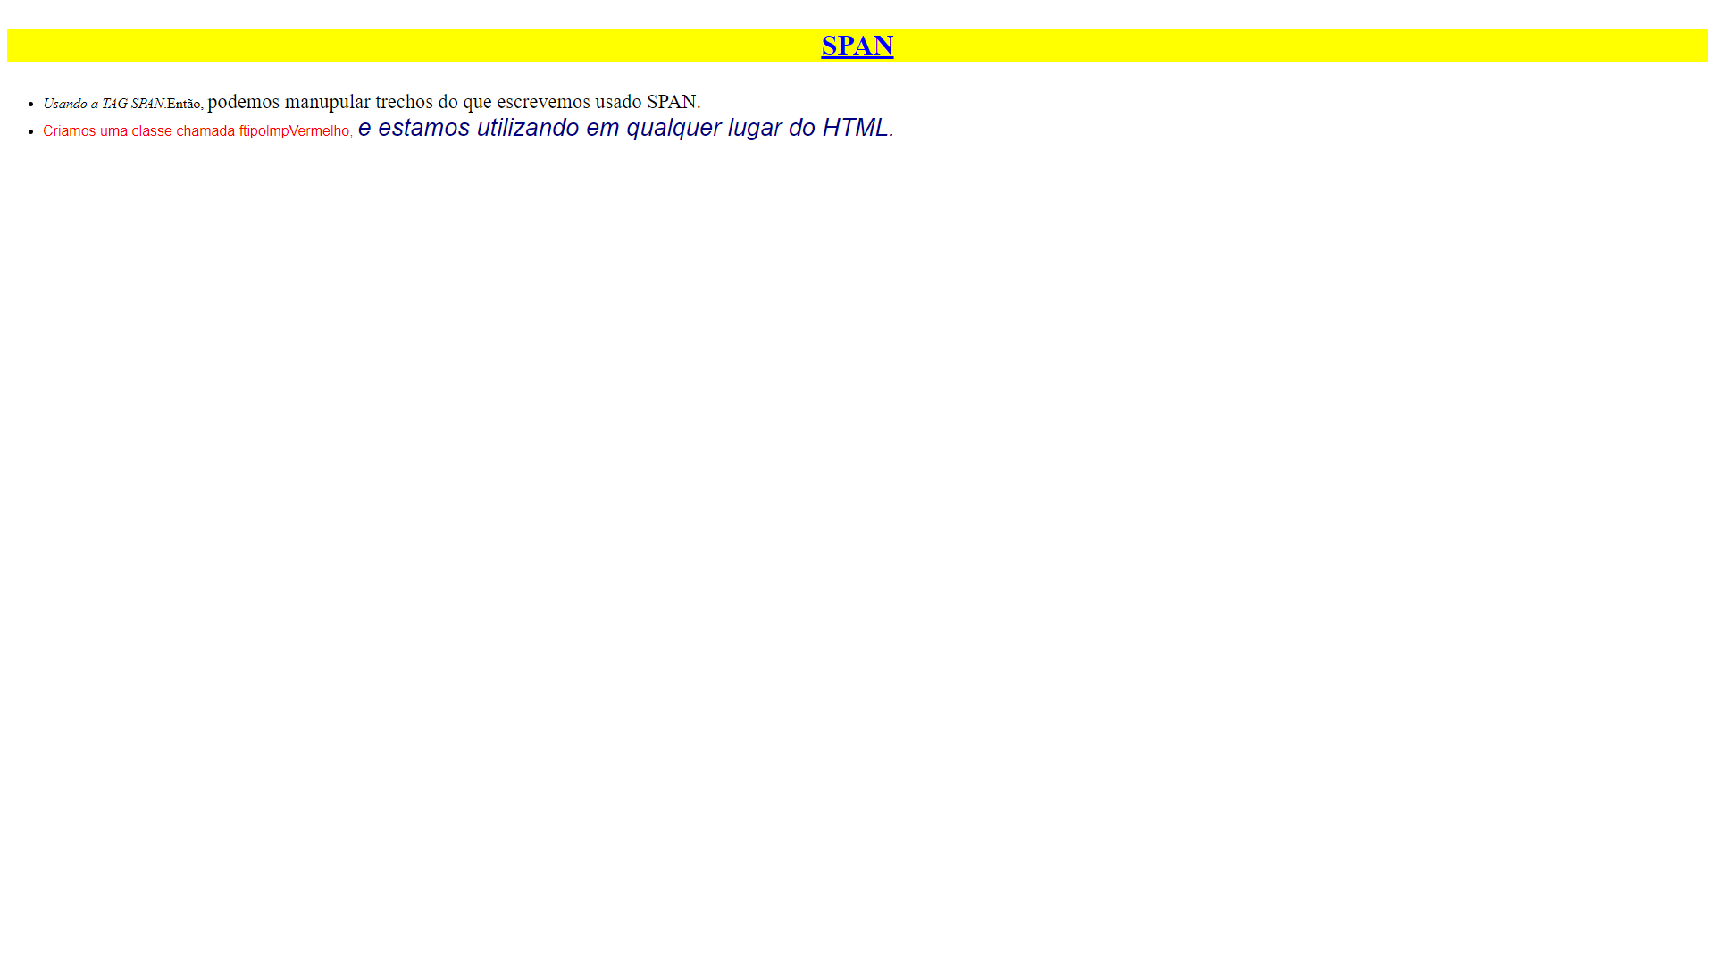**- Exercício 1**

**Aula 9**

**- Exercício 1**

**Aula 10**

**- Exercício 1**

